**Atelier de français - *Production d’écrit***

**Dimanche**

*Compétences* :

- Produire des écrits variés en s’appropriant les différentes dimensions de l’activité d’écriture.

*Objectifs* :

➊ Écrire un texte poétique en suivant des contraintes d’écriture.

➋ Trouver des mots qui riment.

➌ Corriger son texte.

*Principe* :

En s’appuyant sur la lecture du poème *Dimanche* de René de Obaldia, les élèves reprennent la structure et cherchent des mots qui riment avec les prénoms des élèves de leur groupe.

*Déroulement*:

→ Distribution des fiches explicatives, et lecture du texte.

→ Explication de l’activité d’écriture : les élèves vont devoir écrire une phrase pour chacun de leur camarade de groupe.

→ Rédaction des textes, au brouillon.

→ Correction du maître.

→ Copie des textes au propre, et illustration.

**Atelier de français - *Production d’écrit***

**Dimanche**

Charlotte  
Fait de la Compote.

Bertrand  
Suce des harengs.

Cunégonde  
Se teint en blonde.

Epaminondas  
Cire ses godasses

Thérèse  
souffle sur la braise.

Léon  
Peint des potirons

Brigitte  
S'agite, s'agite.

Adhémar  
Dit qu'il en a marre.

La pendule  
Fabrique des virgules.

Et moi dans tout cha ?  
Et moi dans tout cha ?

Moi ze ne bouze pas  
Sur la langue z 'ai un chat.

*René de Obaldia*

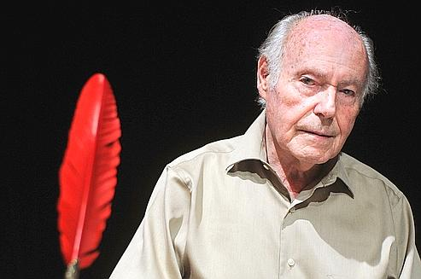

**Dimanche**

**(explications)**

*À ton tour, tu vas devoir dire écrire un texte à la manière de l’auteur.*

*⇨* ***Le titre doit être un jour de la semaine.***

*⇨* ***Tu dois écrire une phrase pour chaque camarade de ton groupe.***

*⇨* ***Dans chaque phrase, tu dois utiliser un prénom, puis tu dois indiquer ce que fait la personne. La fin de la phrase doit rimer avec le prénom de la personne.***

*⇨ Pour les élèves les plus rapides*

***La dernière phrase doit commencer par Et moi...***

***Tu dois indiquer ce que tu fais en faisant rimer les deux parties de la phrase.***

***Ex : Et moi j’écris un poème***

***avec les prénoms des gens que j’aime***